**Лабораторная работа 3.**

**Цель работы:** изучить общие понятия о файловых системах и изучить методы управления файлами.

**Ход работы:**

1. Проверим команду смены текущего диска, диск А нет.

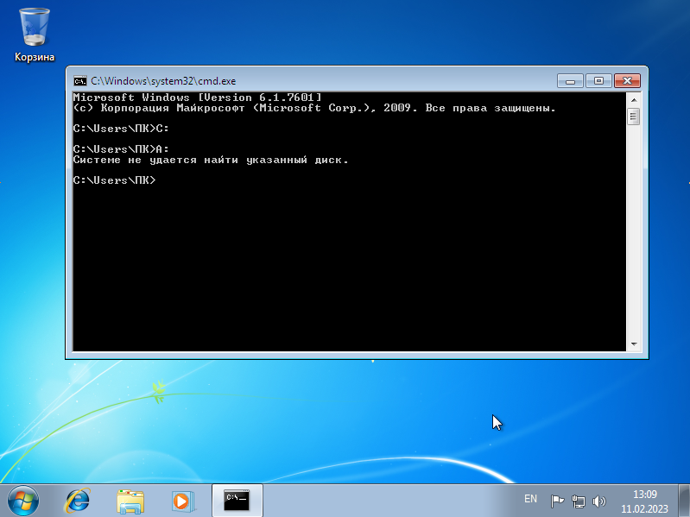

2. Просмотрим каталог с помощью команды dir.

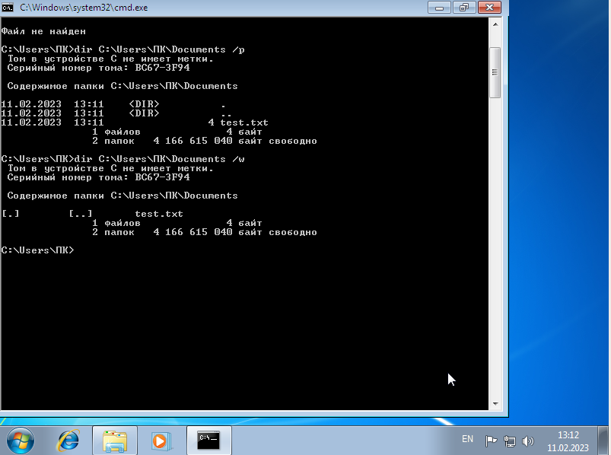

3. Перейдем в корневой каталог, перейдем в каталог f1er с помощью команды cd и создадим каталог Test с помощью команды md.

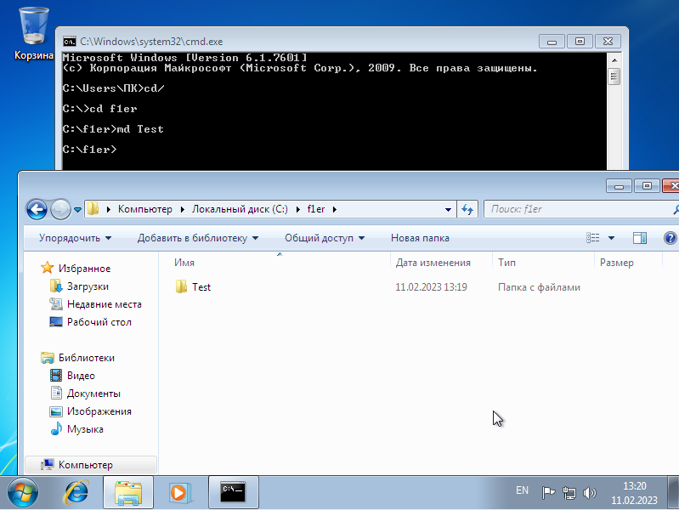

4. Удалим каталог Test с помощью команды rd.

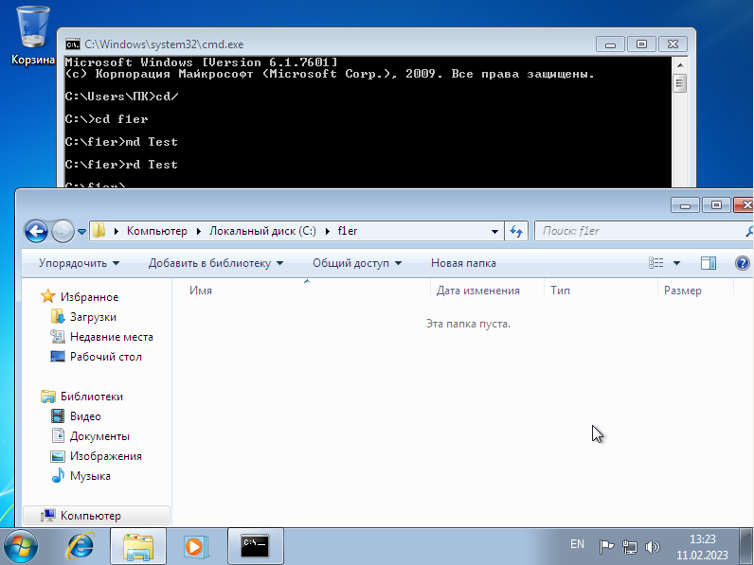

5. Создадим текстовый файл с помощью команды copy con и удалим его.

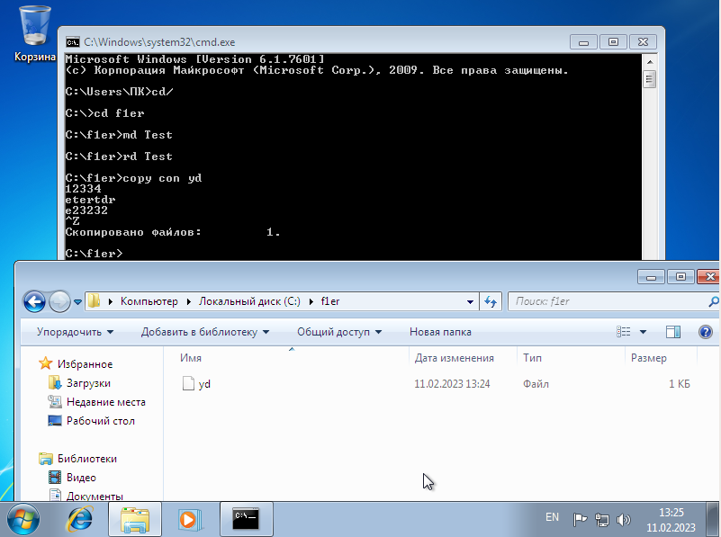

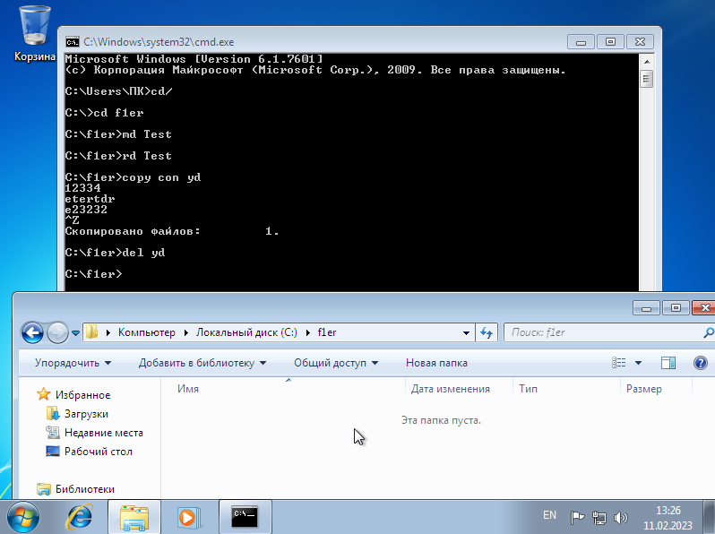

6. Создадим новый файл сменил название файла и расширение.

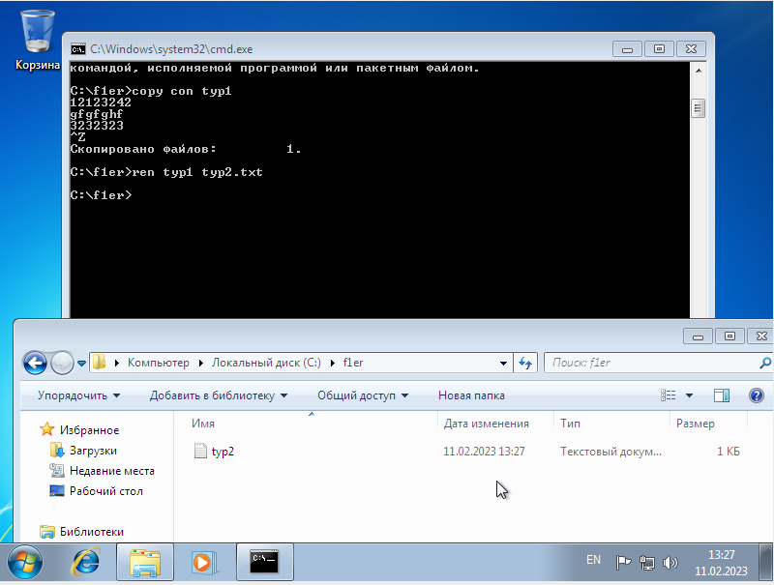

7. Скопируем файл с помощью команды copy.

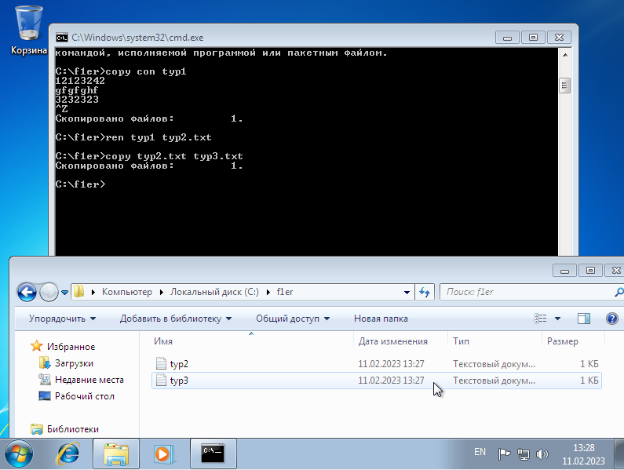

8. Индивидуальное задание:

1) Посмотрим список пользователей.

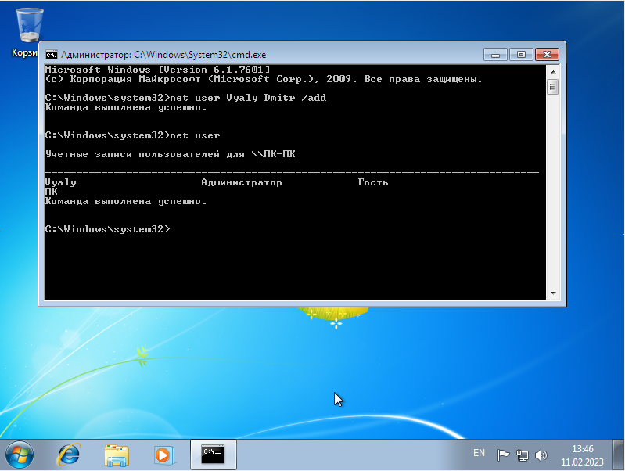

2) Посмотрим список локальных групп ПК.

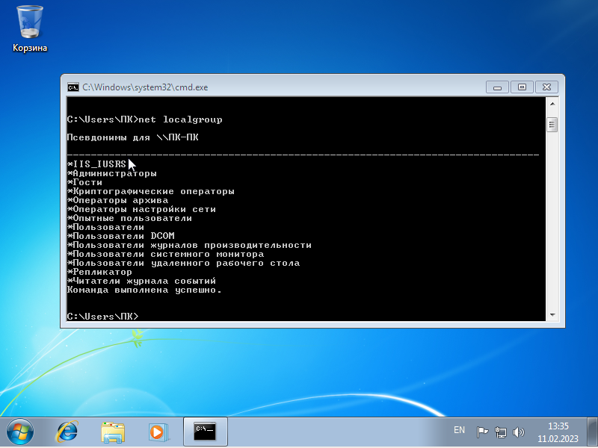

3-4) Добавим нового пользователя и посмотрим информацию о нем.



5) Установим разрешенное время входа для пользователя Vyaly — понедельник-пятница с 8 до 17 часов.

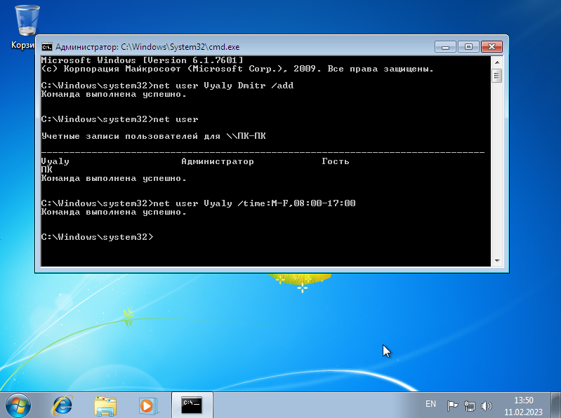

6) Добавим пользователя Vyaly в группу Гости.

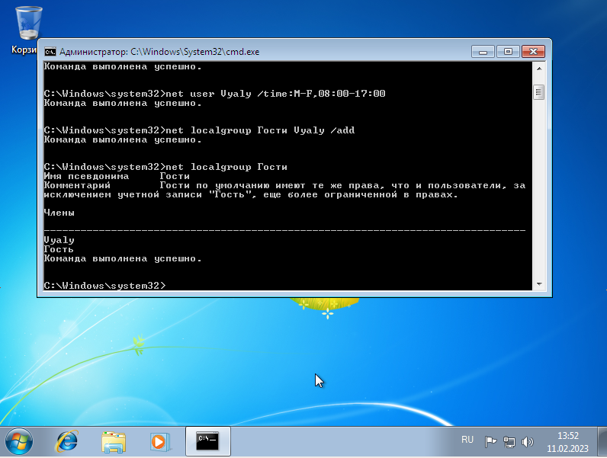

7) Переименуем пользователя Vyaly на Vyalyh.

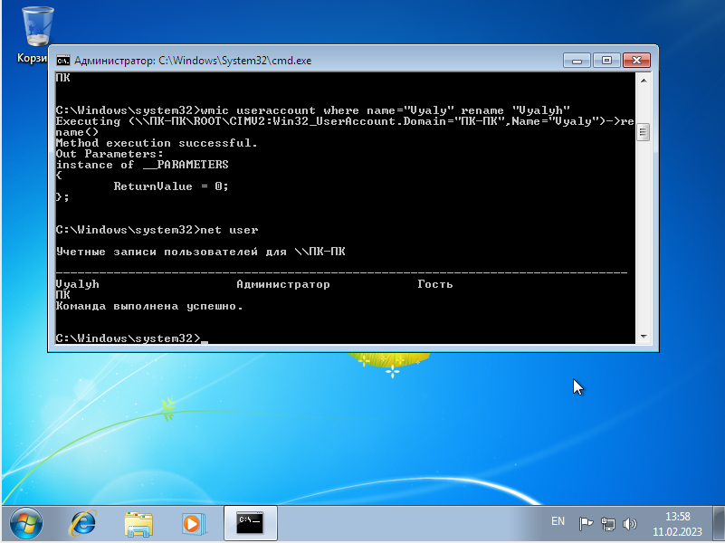

8) Определим текущие параметры пароля.

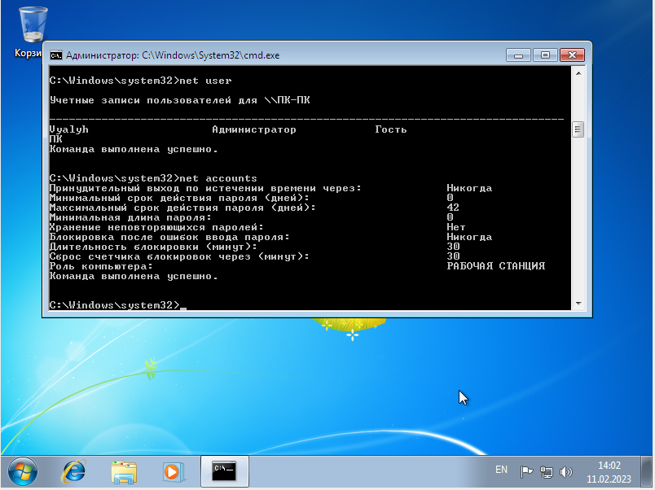

9) Увеличим максимальный срок действия пароля на 10 дней.

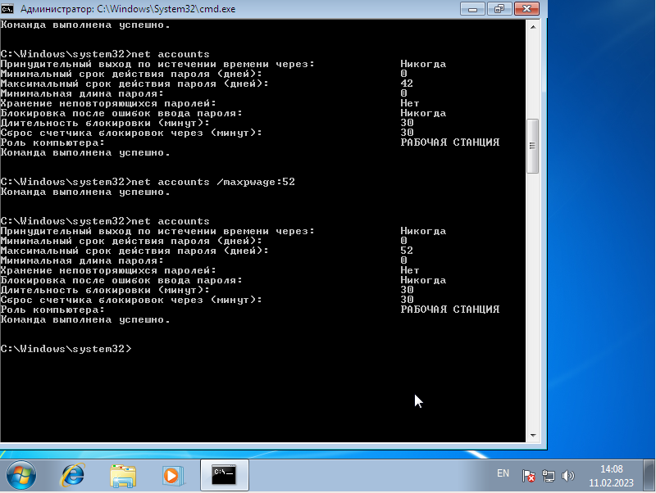

10) Посмотрим сведения обо всех общих ресурсах данного компьютера.

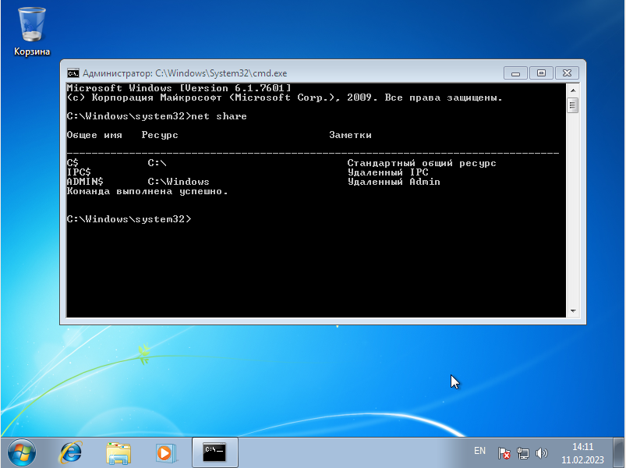

11) Создадим папку IZDN_390 на диске C и сделаем папку общим ресурсом.

